Asie 2023 Jour 1 https://labolycee.org

EXERCICE III ‒ teneur en ion salicylate dans une crème (4,5 points)

L’ion salicylate a pour formule chimique C₆H₄OHCOO‒. Il s’agit d’une espèce chimique que l’on retrouve dans certains médicaments utilisés pour traiter l’acné.

L’étiquette d’un flacon commercial de crème contenant des ions salicylate porte l’indication :

« Ion salicylate formulé à 1000 mg pour 100 g de crème ».

Cela correspond à un pourcentage massique w_{ref} = 1 %.

Le but de cet exercice est de contrôler cette indication d’une teneur massique de 1,00 % fournie par le fabricant.

Pour simplifier, on notera HL‒ l’ion salicylate dans tout l’exercice.

Données
- Masse volumique de la crème : ρ(crème) = 860 g·L⁻¹.
- L’ion salicylate en solution aqueuse est obtenu par dissolution du salicylate de sodium solide NaHL dans l’eau ;
- Masse molaire du salicylate de sodium : M(NaHL) = 160,1 g·mol⁻¹.
- Masse molaire de l’ion salicylate : M(HL‒) = 137,1 g·mol⁻¹.
- Concentration standard : c° = 1,0 mol·L⁻¹.
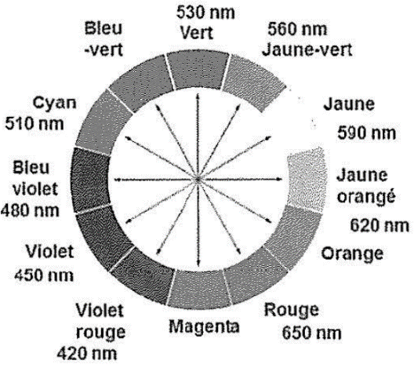
- Cercle chromatique :

L’ion salicylate absorbe dans le domaine des ultraviolets et ne peut donc pas être détecté par un spectrophotomètre fonctionnant dans le visible. Mais lorsqu’il réagit avec des ions Fe³⁺, l’ion salicylate HL‒ forme une espèce colorée qu’il est possible de doser à l’aide du spectrophotomètre.

Dans la partie A, on cherche à vérifier que la réaction entre l’ion Fe³⁺ et l’ion HL‒ en solution aqueuse est totale.

Dans la partie B, on réalise le dosage spectrophotométrique de l’espèce colorée continue.

Partie A – Étude de la réaction entre l’ion Fe³⁺ et l’ion HL‒

L’équation de cette réaction est :
Fe³⁺_{(aq)} + HL‒_{(aq)} ⇌ FeL⁺_{(aq)} + H⁺_{(aq)} (équation 1)
Peu colorée incolore très colorée incolore

On note K = 10^{2,9} la constante d’’équilibre de cette réaction à la température de 25°C.
On prépare une solution aqueuse S_{fer} contenant des ions Fe³⁺ en solution aqueuse de concentration C_{fer} = 10,0 mmol·L^{‒1} = [Fe³⁺]. Cette solution est de plus une solution tampon dont la valeur du pH est pH = 3,0.
On dispose d’une solution aqueuse « mère » S₀ de salicylate de sodium (Na⁺, HL‒) de concentration C₀ = 100 mmol·L^{‒1}.
À partir de la solution S₀, on prépare une solution diluée S₁ de concentration C₁ = 10,0 mmol·L^{‒1}.

- Déterminer la masse m de salicylate de sodium NaHL solide qu’il a fallu peser pour préparer un volume V₀ = 100,0 mL de la solution aqueuse S₀ de concentration C₀.

- Identifier dans la liste ci-dessous la verrerie à utiliser pour préparer V₁ = 50,0 mL de la solution S₁ à partir de la solution mère S₀. Justifier à l’aide d’un calcul.

Verrerie à disposition :
- fioles jaugées de 10,0 mL et 50,0 mL
- pipettes jaugées de 2,0 mL ; 5,0 mL ; 10,0 mL et 20,0 mL

Le milieu réactionnel est obtenu en mélangeant dans un bécher :
- un volume V_{fer} = 10,0 mL de la solution S_{fer} tamponnée de concentration C_{fer} ;
- un volume V = 0,100 mL de la solution diluée S₁ de concentration C₁ ;

- Après avoir rappelé les propriétés d’une solution tampon, justifier que la valeur du pH du milieu réactionnel ne varie pas.

- Compléter littéralement le tableau d’avancement de la réaction en annexe à rendre avec la copie. On note x_{éq} l’avancement à l’état d’équilibre, exprimé en mol.

- Montrer qu’à l’équilibre du système chimique, la constante d’équilibre K de cette réaction peut se mettre sous la forme : $K=\frac{x_{éq}×[H^{+}]×(V+V_{fer})}{(C_{fer}×V_{fer}-x_{éq})×(C_{1}×V-x_{éq})}$

L’application numérique conduit à l’égalité suivante (qui n’est pas à démontrer) :
$K={10}^{2,9}=\frac{x_{éq}×1,01{10}^{‒5} }{(1,00{10}^{‒6}-x_{éq})×(1,0{10}^{‒4}-x_{éq})}$ .
Mathématiquement, cette équation en x_{éq} admet deux solutions que l’on peut écrire :
x₁ = 9,999×10^{‒7} mol et x₂ = 9,999×10^{‒5} mol.

- Indiquer pourquoi il convient de ne retenir que la valeur x₁ et déduire de cette valeur que la réaction peut être considérée comme totale.

Partie B – Dosage spectrophotométrique des ions salicylate HL‒

La partie A a permis de conclure que la réaction entre l’ion Fe³⁺ et l’ion HL‒ peut être considérée comme totale. Pour la réaction d’équation 1, on a donc l’égalité :
n(FeL⁺)_{(produit)} = n(HL–)_{(réagi)}
L’espèce produite FeL⁺ est dosée par spectrophotométrie et étalonnage.

Le spectre d’absorption de l’espèce FeL⁺ est présenté sur la figure 1 ci-dessous.

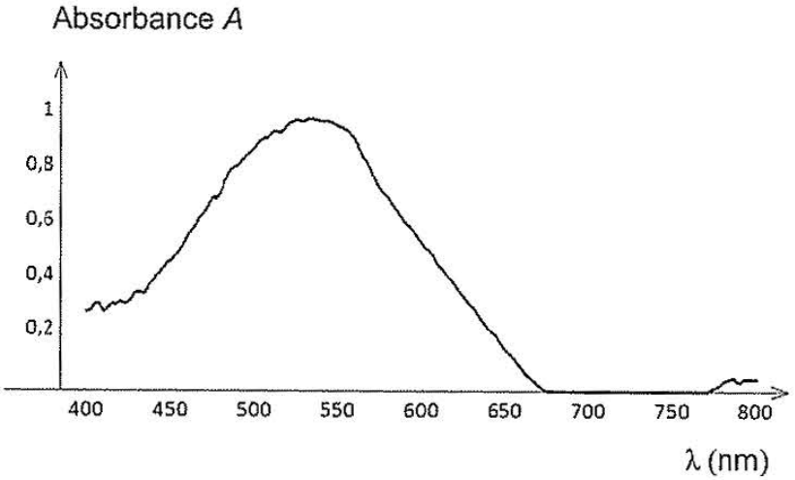
Figure 1 ‒ Spectre d’absorption de l’espèce FeL⁺

Pour tracer la courbe d’étalonnage, on a préparé cinq solutions étalons en mélangeant :
- un volume V_{fer} = 10,0 mL de solution S_{fer} ;
- un volume V = 0,100 mL d’une solution de salicylate de sodium de concentration C_{i} connue ;

Pour λ_{max} = 535 nm, on a mesuré l’absorbance de chaque solution étalon, ce qui a permis de tracer le graphique en figure 2 présentant l’évolution de l’absorbance en fonction de la concentration en ion HL‒.

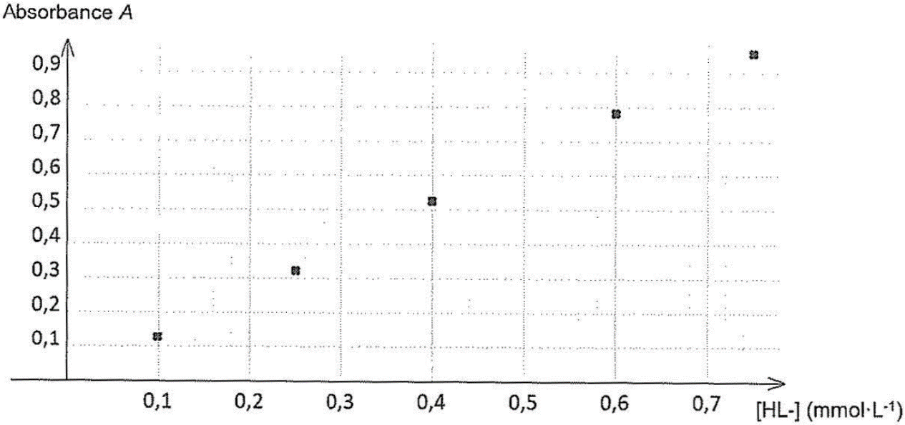

Figure 2 ‒ Courbe d’étalonnage de l’espèce HL‒

Pour déterminer la teneur en ion salicylate HL‒ dans la crème étudiée, on mesure l’absorbance d’une solution test préparée de la même manière que les solutions étalons, soit en mélangeant :
- un volume V_{crème} = 0,100 mL de la crème étudiée contre l’acné ;
- un volume V_{fer} = 10,0 mL de solution S_{fer}.

L’absorbance mesurée à λ = 535 nm de cet échantillon a pour valeur : A_{crème} = 0,83.

- Indiquer la couleur de l’espèce chimique FeL⁺ à partir de son spectre d’absorption (figure 1).

- À partir de la figure 2, déterminer la quantité de matière en ion salicylate HL‒ présente dans la crème et en déduire le pourcentage massique mesuré w_{mes} en ions salicylate dans la crème contre l’acné.

Il est possible de comparer une valeur expérimentale (w_{mes}) à la valeur de référence (w_{ref}) en utilisant le quotient $\frac{\left|w_{mes}-w_{ref}\right|}{u(w)}$ , où u(w) est l’incertitude-type sur le résultat expérimental.
Dans le cas présent, on considère que la valeur mesurée w_{mes} est compatible avec la valeur w_{ref} si le quotient est inférieur ou égal à 2.
On admet que, pour ce dosage, u(w) = 0,02 %.

- Comparer le résultat obtenu expérimentalement à celui indiqué sur l’étiquette du flacon.

Annexe à rendre avec la copie

Question 4

Tableau d’avancement en quantité de matière du milieu réactionnel (réaction d’équation 1).

On note x_{éq} l’avancement à l’état d’équilibre, en mol.

Équation | Fe³⁺_{(aq)} + HL‒_{(aq)} ⇌ FeL⁺_{(aq)} + H⁺_{(aq)}
État initial | C_{fer} × V_{fer} | C₁ × V | 0 | n(H⁺)  constante
État d’équilibre

